中考冲刺：数形结合问题—巩固练习（提高）
【巩固练习】
一、选择题
1．（2016•黄冈模拟）如图1为深50cm的圆柱形容器，底部放入一个长方体的铁块，现在以一定的速度向容器内注水，图2为容器顶部离水面的距离y（cm）随时间t（分钟）的变化图象，则（ ）
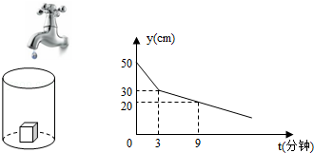
A．注水的速度为每分钟注入cm高水位的水
B．放人的长方体的高度为30cm
C．该容器注满水所用的时间为21分钟
D．此长方体的体积为此容器的体积的
2.若用(a)、(b)、(c)、(d)四幅图像分别表示变量之间的关系，请按图像所给顺序，将下面的①、②、③、④对应顺序.
① 小车从光滑的斜面上滑下(小车的速度与时间的关系)
② 一个弹簧不挂重物到逐渐挂重物(弹簧长度与所挂重物的重量的关系)
③ 运动员推出去的铅球(铅球的高度与时间的关系)
④ 小杨从A到B后，停留一段时间，然后按原速度返回(路程与时间的关系)
正确的顺序是 ( )

A．③④②① B．①②③④ C．②③①④ D．④①③②
二 填空题
3. 如图，一种电子游戏，电子屏幕上有一正六边形ABCDEF，点P沿直线AB从右向左移动，当出现点P与正六边形六个顶点中的至少两个顶点距离相等时，就会发出警报，则直线 AB上会发出警报的点P有 个.
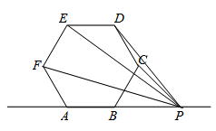

4.（2015秋•江阴市期中）如图1，圆的周长为4个单位．在该圆的4等分点处分别标上字母m、n、p、q．如图2，先将圆周上表示p的点与数轴原点重合，然后将该圆沿着数轴的负方向滚动，则数轴上表示﹣2014的点与圆周上重合的点对应的字母是 ．
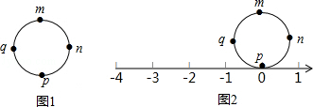

5.（2016•鄂州一模）如图（1）所示，E为矩形ABCD的边AD上一点，动点P、Q同时从点B出发，点P沿折线BE﹣ED﹣DC运动到点C时停止，点Q沿BC运动到点C时停止，它们运动的速度都是1cm/秒，设P、Q同时出发t秒时，△BPQ的面积为ycm²，已知y与t的函数关系图象如图（2），当t= 时，△ABE与△BQP相似．
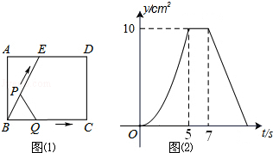
三、解答题
6.将如图所示的长方体石块（a＞b＞c）放入一圆柱形水槽内，并向水槽内匀速注水，速度为v cm³/s，直至注满水槽为止．石块可以用三种不同的方式完全放入水槽内，如图所示．
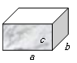
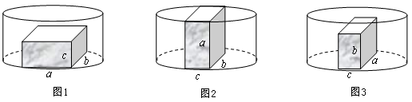
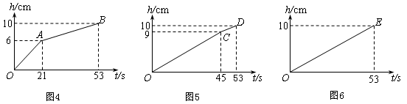

在这三种情况下，水槽内的水深h （cm）与注水时间 t（ s）的函数关系如上图1-6所示．根据图象完成下列问题：
（1）请分别将三种放置方式的示意图和与之相对应的函数关系图象用线连接起来；
（2）水槽的高h= cm；石块的长a= cm；宽b= cm；高c= cm；
（3）求图5中直线CD的函数关系式；
（4）求圆柱形水槽的底面积S．

7.在数学活动中，小明为了求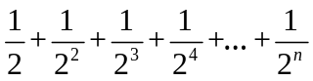的值（结果用n表示），设计如图1所示的几何图形．
（1）请你利用这个几何图形求的值为_______；
（2）请你利用图2，再设计一个能求的值的几何图形．
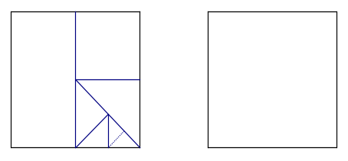
…
（图1）
（图2）

8.（2015秋•北京校级期中）如图所示，在平面直角坐标系xOy中，△ABC的顶点B是y轴正半轴上一个定点，D是BO的中点．点C在x轴上，A在第一象限，且满足AB=AO，N是x轴负半轴上一点，∠BCN=∠BAO=α．
（1）当点C在x轴正半轴上移动时，求∠BCA；（结果用含α的式子表示）
（2）当某一时刻A（20，17）时，求OC+BC的值；
（3）当点C沿x轴负方向移动且与点O重合时，α= ，此时 以AO为斜边在坐标平面内作一个Rt△AOE（E不与D重合），则∠AED的度数的所有可能值有 ．（直接写出结果）
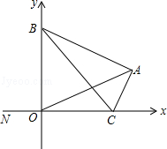

9．阅读材料，解答问题．
利用图象法解一元二次不等式：x²﹣2x﹣3＞0．
解：设y=x²﹣2x﹣3，则y是x的二次函数．∵a=1＞0，∴抛物线开口向上．
又∵当y=0时，x²﹣2x﹣3=0，解得x₁=﹣1，x₂=3．
∴由此得抛物线y=x²﹣2x﹣3的大致图象如图所示．
观察函数图象可知：当x＜﹣1或x＞3时，y＞0．
∴x²﹣2x﹣3＞0的解集是：x＜﹣1或x＞3．
（1）观察图象，直接写出一元二次不等式：x²﹣2x﹣3＜0的解集是 _________ ；
（2）仿照上例，用图象法解一元二次不等式：x²﹣1＞0（画出草图）.
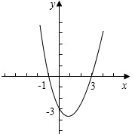

10．（1）夜晚，小明在路灯下散步．已知小明身高1.5米，路灯的灯柱高4.5米．
①如图1，若小明在相距10米的两路灯AB、CD之间行走（不含两端），他前后的两个影子长分别为
FM=x米，FN=y米，试求y与x之间的函数关系式，并指出自变量x的取值范围？
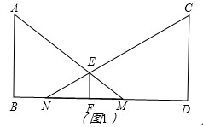

②有言道：形影不离．其原意为：人的影子与自己紧密相伴，无法分离．但在灯光下，人的速度与影
子的速度却不是一样的！如图2，若小明在灯柱PQ前，朝着影子的方向（如图箭头），以0.8米/秒的速度匀速行走，试求他影子的顶端R在地面上移动的速度．
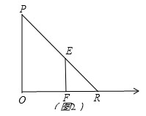

（2）我们知道，函数图象能直观地刻画因变量与自变量之间的变化关系．相信，大家都听说过龟兔赛跑的故事吧．现有一新版龟兔赛跑的故事：由于兔子上次比赛过后不服气，于是单挑乌龟再来另一场比赛，不过这次路线由乌龟确定…比赛开始，在同一起点出发，按照规定路线，兔子飞驰而出，极速奔跑，直至跑到一条小河边，遥望着河对岸的终点，兔子呆坐在那里，一时不知怎么办．过了许久，乌龟一路跚跚而来，跳入河中，以比在陆地上更快的速度游到对岸，抵达终点，再次获胜．根据新版龟兔赛跑的故事情节，请在同一坐标系内（如图3），画出乌龟、兔子离开终点的距离s与出发时间t的函数图象示意图（实线表示乌龟，虚线表示兔子）.

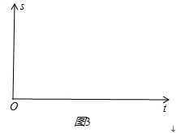

【答案与解析】
一、选择题
1.【答案】C；
【解析】设AB的解析式为y=k₁t+b₁，BC的解析式为y=k₂t+b₂，由题意得
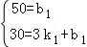，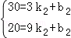，解得：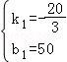，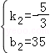，
∴y=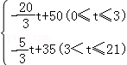，
A、当0≤t≤3时，注水的速度为每分钟注入cm高水位的水，
当3＜t≤21时，注水的速度为每分钟注入cm高水位的水；
B、由图象知，那样放置在圆柱体容器内的长方体的高为50﹣30=20cm；
C、令y=0，则﹣x+35=0，解得：x=21，∴该容器注满水的时间为21秒．
D、设每秒钟的注水量为mcm³．
则下底面中未被长方体覆盖部分的面积是：m÷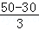=（cm²），
圆柱体的底面积为：m÷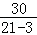=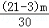cm²．
二者比为：=1：4，∴长方体底面积：圆柱体底面积=3：4．
∵圆柱高：长方体高=20：50=2：5，∴长方体体积：圆柱体体积=6：20=3：10，
∴圆柱体的体积为长方体容器体积的；
故选C．
2.【答案】A；
二、填空题
3.【答案】5.
【解析】如图，分别以一顶点为定点，连接其与另一顶点的连线，在此图形中根据平行线分线段成比例定理可知，CD∥BE∥AF，ED∥FC∥AB，EF∥AD∥BC，EC∥FB，AE∥BD，AC∥FD，
根据垂直平分线的性质及正六边形的性质可知，相互平行的一组线段的垂直平分线相等，在这五组平行线段中，AE、BD与AB垂直，其中垂直平分线必与AB平行，故无交点．
故直线AB上会发出警报的点P有：CD、ED、EF、EC、AC的垂直平分线与直线AB的交点，共五个．
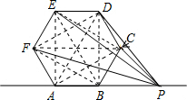

4．【答案】m；
【解析】解：∵由题意可得，q、m、n、p第一次在数轴上对应的点为﹣1、﹣2、﹣3、﹣4，即每四个为一个循环，
∴2014÷4=503…2
∴数轴上表示﹣2014的点与圆周上重合的点对应的字母是m．
故答案为：m．
5．【答案】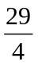秒；
【解析】由图象可知，BC=BE=5，AB=4，AE=3，DE=2，
∵△ABE与△BQP相似，∴点E只有在CD上，且满足=，∴=，∴CQ=．
∴t=（BE+ED+DQ）÷1=5+2+（4﹣）=．
三、解答题
6．【答案与解析】
（1）（1）图1与图4相对应，图2与图6相对应，图3与图5相对应；
（2）10； a=10； b=9； c=6.
（3）由题意可知C点的坐标为（45，9），D点的坐标为（53，10），
设直线CD的函数关系式为h=kt+b，
∴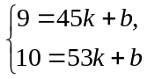
解得 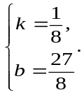
∴直线CD的函数关系式为h=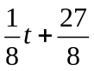；
（4）石块的体积为abc=540cm³，根据图4和图6可得：
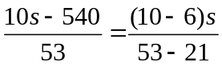.
解得S=160（cm²）.
7.【答案与解析】
（1）设总面积为：1，最后余下的面积为：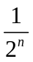，
故几何图形的值为：的值为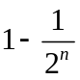.
故答案为：.
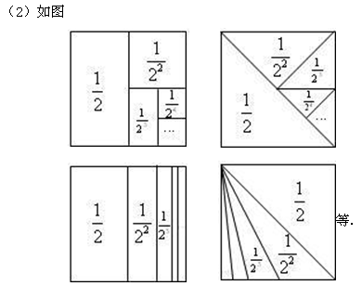

8.【答案与解析】
解：（1）过A分别作AM⊥BC于E，AF⊥x轴于F，则∠AMB=∠AFO=90°，
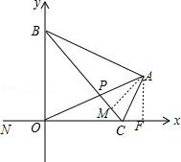
设AO与BC交于点P，在△ABP和△COP中，∠BAO=∠BCN，∠BPA=∠CPO，
∴∠ABP=∠COP，
即∠ABM=∠AOF，
在△ABM和△AOF中，
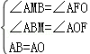
∴△ABM≌△AOF（AAS），
∴AM=AF，
∴CA平分∠BCF，
∴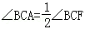．
∵∠BCN=α，
∴∠BCM=180°﹣α，
∴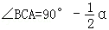；
（2）∵△ABM≌△AOF，△ACM≌△ACF，
∴BM=OF，CM=CF，
∵OC+BC=OC+BM+CM，
∴OC+BC=OC+OF+CF=2OF，
∵A（20，17），
∴OF=20，
∴OC+BC=40；
（3）当点C沿x轴负方向移动且与点O重合时，
∵x轴与y轴垂直，
∴α=90°，
此时 以AO为斜边在坐标平面内作一个Rt△AOE（E不与D重合），则∠AED的度数的所有可能值有∠AED=45°或135°．
故答案为：90°；45°或135°．
9．【答案与解析】
解：（1）-1＜x＜3；
（2）设y=x²-1，则y是x的二次函数，
∵a=1＞0，
∴抛物线开口向上．
又∵当y=0时，x²-1=0，
解得x₁=-1，x₂=1．
∴由此得抛物线y=x²-1的大致图象如图所示．
观察函数图象可知：当x＜-1或x＞1时，y＞0．
∴x²-1＞0的解集是：x＜-1或x＞1．
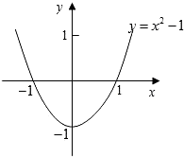
10．【答案与解析】
解：（1）∵EF∥AB，
∴∠MEF=∠A，∠MFE=∠B．
∴△MEF∽△MAB．
- ===．
∴=，MB=3x BF=3x-x=2x．
同理，DF=2y．
∵BD=10，
∴2x+2y=10，
∴y=-x+5，
∵当EF接近AB时，影长FM接近0；
当EF接近CD时，影长FM接近5，
∴0＜x＜ ，
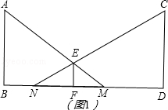

②如图2所示，设运动时间为t秒，则EE′=FF′=0.8t,
∵EF∥PQ,
∴∠REF=∠RPQ，∠RFE=∠RQP,
∴△REF∽△RPQ,
∴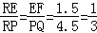
∴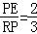
∵EE′∥RR′,
∴∠PEE'=∠PRR'，∠PE′E=∠PR′R,
∴△PEE′∽△PRR′,
∴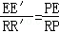
∴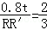
∴RR'=1.2t
∴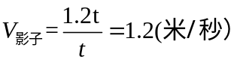.
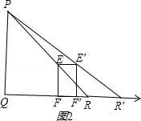
（2）如图3所示．
